Кыргыз Республикасынын билим берүү жана илим
министрлиги

Ош мамлекеттик университети
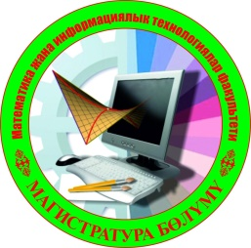

Математика жана информациялык технологиялар факультетинин
МАГИСТРАТУРА БӨЛҮМҮНҮН
2021-2022-окуу жылына карата

иш планы

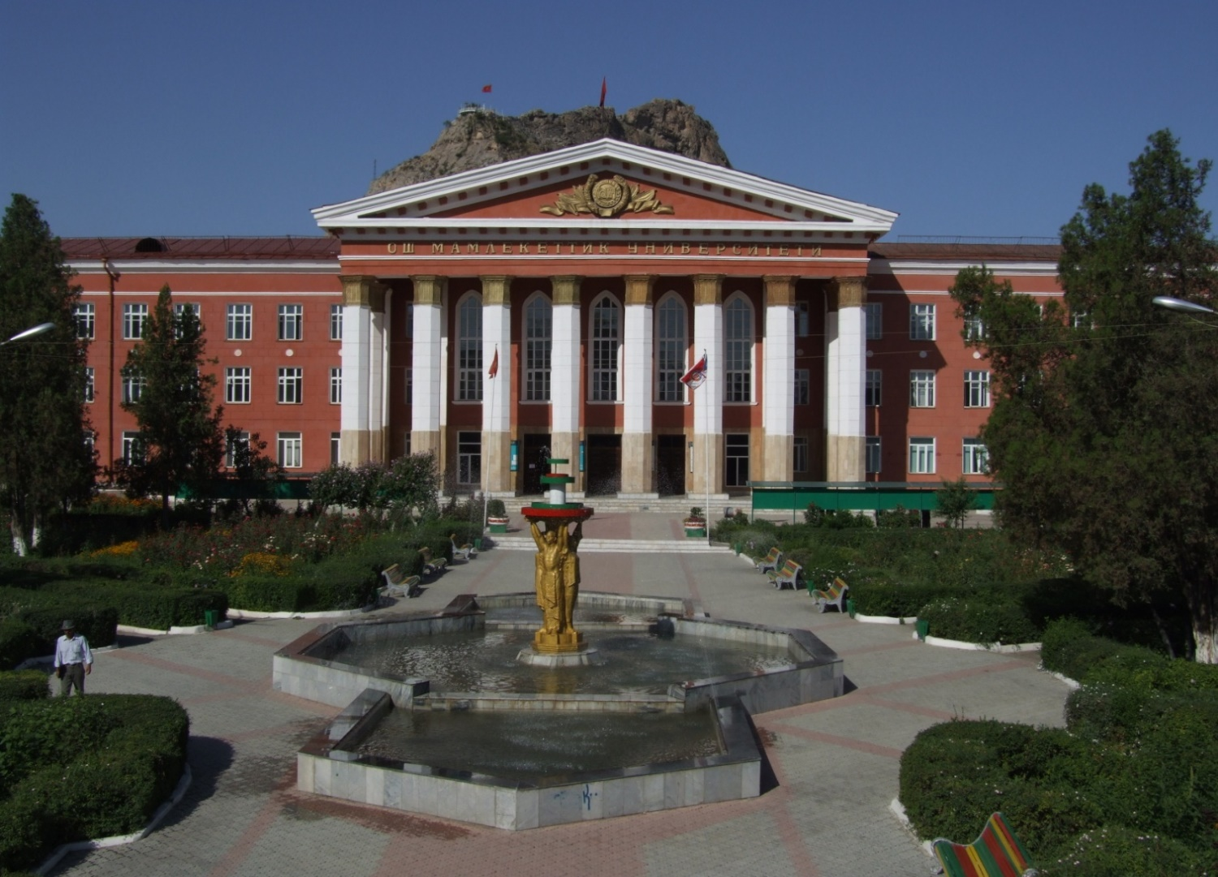

Ош – 2021

«Бекитемин»  ОшМУнун магистратура жана PhD докторантура департаментинин директору, т.и.д, профессор____________И.Г.Кенжаев  «___» ____________________2021-жыл | Ош МУнун МИТ факультетинин  Административдик кеңешмеде кабыл алынды  _________________У.А.Сопуев

Математика жана информациялык технологиялар факультетинин
МАГИСТРАТУРА БӨЛҮМҮНҮН
2021-2022-окуу жылына карата

иш планы
К-р  № | Иш чаралардын мазмуну |  | Аткаруу  мөөнөтү | Жооптуулар
I. Уюштуруу иштери
1. | 2021-2022-окуу жылы үчүн магистратура бөлүмүнүнө кабыл алынган магистранттарды группага отургузуу жана окуу процесси менен тааныштыруу. |  | Сентябрь, 2021 | МИТ факультетинин магистратура бөлүмүнө жооптуу Бекмурза уулу Ы
2. | Окуу жылынын 1- жана 2-жарым жылдыгы үчүн семестрдик пландарды жана сабактардын жадыбалын (электрондук жадыбал) түзүү. Адистиктердин окуу процессинин графигин түзүү. Модулдардын жана жыйынтык текшерүүлөрдүн графигин түзүү, макулдашуу, бекитүү. |  | Сентябрь, 2021  Октябрь, 2021  Январь, 2022 | МИТ факультетиинин деканы Сопуев У.А.,  Бекмурза уулу Ы., прог.жетекчилери.
4. | Жайкы семестрге катталган магистранттарды курстан курска көчүрүү, окуудан чыгаруу |  | Сентябрь, 2021 | Сопуев У.А.,  Бекмурза уулу Ы., комиссия
5. | Магистранттардын катарына тикелөө жана которуу иш чаралары |  | Сентябрь, 2021  Февраль, 2022 | Сопуев У.А.,  Бекмурза уулу Ы., комиссия
6. | Магистранттар үчүн тандоо курстарын уюштуруу |  | Сентябрь, 2021  Апрель, 2022 | Бекмурза уулу Ы., академиялык кеңешчилер жана программа жетекчилер
7. | Магистрдик диссертациялык иштердин темаларын, аткаруучуларын жана жетекчилерин бекитүү |  | Октябрь, 2021 | Сопуев У.А.,  Бекмурза уулу Ы., прог. жетекчилери
8. | Магистранттардын сабакка катышуусун, өздөштүрүүсүн көзөмөлдөө жана жыйынтыгы боюнча иш-чара иштеп чыгып, тиешелүү структуралардын аткарышын көзмөлдөө |  | Жыл бою | Сопуев У.А.,  Бекмурза уулу Ы., прог. жетекчилери
9. | Сабактардын үзгүлтүксүз, сапаттуу өтүлүшүн көзөмөлдөө. Атайын ачык сабактарды, семинарларды уюштуруу |  | Жыл бою | Сопуев У.А.,  Бекмурза уулу Ы., прог. жетекчилери жана усулдук кеңеш.
10. | Кышкы жана жайкы сессиянын жадыбалын окуу процессинин графигине, жобого ылайык түзүү |  | Декабрь, 2021  Май, 2022 | Бекмурза уулу Ы.
11. | Бүтүрүүчүлөрдүн дипломуна заявка берүү |  | Февраль, 2022 | Бекмурза уулу Ы., факультет боюнча дипломдорго жооптуу Абдумиталип уулу К.
12 | Мамлекеттик аттестациянын графигин жана комиссиянын төрагасынын, мүчөлөрүнүн тизмесин тактоо. Обзордук лекциялардын жадыбалын бекитүү |  | Март, 2022 | Сопуев У.А.,  Бекмурза уулу Ы. жана прог.жетекчилери
13. | Магистранттардын илимий-изилдөө, өндүрүштүк, илимий-педагогикалык практикаларын уюштуруу |  | График боюнча | Бекмурза уулу Ы. жана программа жетекчилери
14. | Иш-берүүчүлөр менен жолугушууларды уюштуруу, келишимдерди түзүү |  | Октябрь-Декабрь 2021 | Кафедра башчылар, прог. жетекчилер, жумушчу топтор.
15. | Бүтүрүүчүлөр менен жолугушууларды уюштуруу |  | Октябрь-2021 Апрель 2022 | Кафедра башчылар, прог. жетекчилер, жумушчу топтор.
16. | Коррупциянын алдын алуу иш-чарасын уюштуруу |  | Октябрь-Декабрь 2020 | Сопуев У.А.,  Бекмурза уулу Ы., прог. жетекчилери
17. | “Окутуучулар магистранттардын көзү менен.” (анкетирлөөнү) уюштуруу |  | Октябрь-Март 2021-2022 | Сопуев У.А.,  Бекмурза уулу Ы., прог. жетекчилери
II. Эл аралык байланыштар жана мобилдүүлүк багытындагы иштер
1. | Кыргызстандык жана чет өлкөлүк университеттер менен өз ара кызматташуу, академиялык мобилдүүлүк, стажировкалар, билим берүү жана илимий багытта биргелешип иштөө боюнча эки тараптуу келишимдерге кол койдуруу |  | Жыл бою | Программа жетекчилери, кафедра башчылары, мобилдүүлүк боюнча декандын орун басары Г.Шамшиева, Бекмурза уулу Ы.
III. Кесипке багыт берүү жана кесиптик адаптациялык иштер
1. | Абитуриенттерге кесипке багыт берүү боюнча иш чараларды уюштуруу (“Ачык эшик” күнүн өткөрүү, таркатма материалдарды даярдоо), Бош орундар жарманкесине катышуу |  | Жыл бою | Деканат, кафедралар
2. | Кесипке багыт берүү боюнча иш чараларды уюштуруу |  | Жыл бою | Деканат, кафедралар
VI. Окуу-усулдук иштер
1. | Жайкы семестрди уюштуруу жана ага жазылуунун жолдору, төлөмдөрү боюнча түшүндүрүү иштерин алып баруу. Сессиядан карызы бар студенттер үчүн консультацияларды уюштуруу |  | Кышкы, жайкы сессияларды кайра тапшыр. алдында | Деканат,  каф. башчылары,  академиялык кеңешчилер
3. | Жайкы жана кышкы сынак сессиялардын жыйынтыктарын чыгаруу |  | Сентябрь, 2021  Июнь, 2022 | Сопуев У.А.,  Бекмурза уулу Ы.
4. | Факультеттеги бардык адистиктердин окуу пландары, жумушчу окуу пландарынын аткарылышын жана мазмунун кайра карап чыгуу |  | Сентябрь, 2021 | Бекмурза уулу Ы., кафедра башчылары жана программа жетекчилер
5. | Багыттардын НББПларын толуктоо (күтүлүүчү натыйжалар, предметтердин аннотациялары, компетенциялар картасы, ички жана сырткы рецензиялар) |  | Сентябрь–  Декабрь, 2021 | Зулпукарова Д.,  Усулдук кеңеш,  программа жетекчилери
6. | Силлабус, жумушчу программа, окуу-методикалык комплекстердин (ОМК) талапка ылайык түзүлүшүн, мазмунун текшерүү жана бекитүүсүн көзөмөлдөө |  | Октябрь 2021  Январь 2022 | Зулпукарова Д.,  Усулдук кеңеш,  каф. башчылары  деканат
7. | Дисциплиналар боюнча компетенцияларды калыптандырууга карата материалдардын (тапшырмалар, технологиялар ж.б.) даярдыгын текшерүү |  | Сентябрь–  Декабрь, 2021 | Зулпукарова Д.,  Усулдук кеңеш,  программа жетекчилери,  деканат
8. | Магистратура жана PhDдокторантура бөлүмүндө, деканатта жумалык кеңешмелерге катышуу |  | Дүйшөмбү күндөрү | Бекмурза уулу Ы.
9. | Контракт төлөмдөрдү көзөмөлдөө |  | жыл бою | Бекмурза уулу Ы.,
VII. Илим-изилдөө иштери (ИИИ)
1. |  | Илимий жана илимий-усулдук семинарларды уюштуруу | Регулярдуу график боюнча | Илимий иштер боюнча декандын орун басары Беделова Н., Бекмурза уулу Ы.  усулдук кеңештер менен биргеликте
2. |  | Илимий конференцияларды уюштуруу | жыл бою | Беделова Н., Бекмурза уулу Ы. жана программа жетекчилер
3. |  | Илимий лабораторияларды ачуу | Октябрь-Декабрь, 2021 | Кафедра башчылар, программа жетекчилер, У.А.Сопуев, Бекмурза уулу Ы.
4. |  | Илимий адабияттарды толуктоо жана керектүү адабияттарга билдирүүлөрдү берүү | Сентябрь-май, 2021-2022 | Сабак берген мугалимдер, кафедра башчылары жана прог.жетекчилер
5. |  | Факультеттин «Илим жумалыгын» өткөрүүгө катышуу | Май, 2022 | Бекмурза уулу Ы., программа жетекчилер жана магистранттар

МИТ факультетинин магистратура

бөлүмүнүн башчысы: Ы. Бекмурза уулу

Сөзү: Ж. Садыков жана Ш. Кулуевдики

Музыкасы: Н. Давлесов жана К. Молдобасановдуку

Ак мөңгүлүү аска, зоолор, талаалар,
Элибиздин жаны менен барабар.
Сансыз кылым Ала-Тоосун мекендеп,
Сактап келди биздин ата-бабалар.

Кайырма:
Алгалай бер, кыргыз эл,
Азаттыктын жолунда.
Өркүндөй бер, өсө бер,
Өз тагдырың колуңда.

Байыртадан бүткөн мүнөз элиме
Досторуна даяр дилин берүүгө.
Бул ынтымак эл бирдигин ширетип,
Бейкуттукту берет кыргыз жерине.

Кайырма:
Алгалай бер, кыргыз эл,
Азаттыктын жолунда.
Өркүндөй бер, өсө бер,
Өз тагдырың колуңда.
Аткарылып элдин үмүт-тилеги,
Желбиреди эркиндиктин желеги.
Бизге жеткен ата салтын, мурасын
Ыйык сактап урпактарга берели.

Кайырма:
Алгалай бер, кыргыз эл,
Азаттыктын жолунда.
Өркүндөй бер, өсө бер,
Өз тагдырың колуңда.

